Желательно сохранить порядок расположения доп реквизитов и сделать вид приближенный к тому, что в рознице.

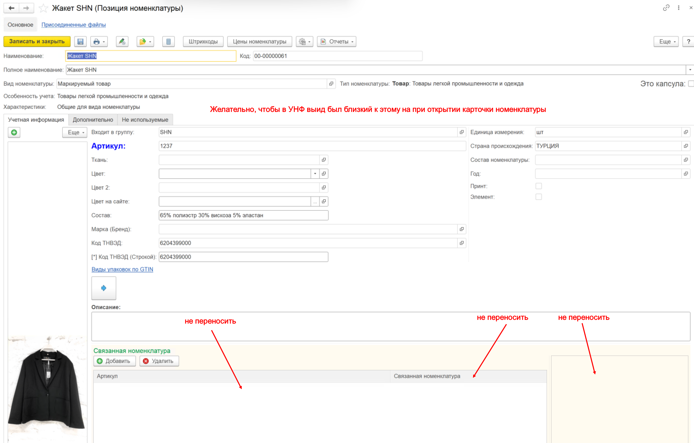

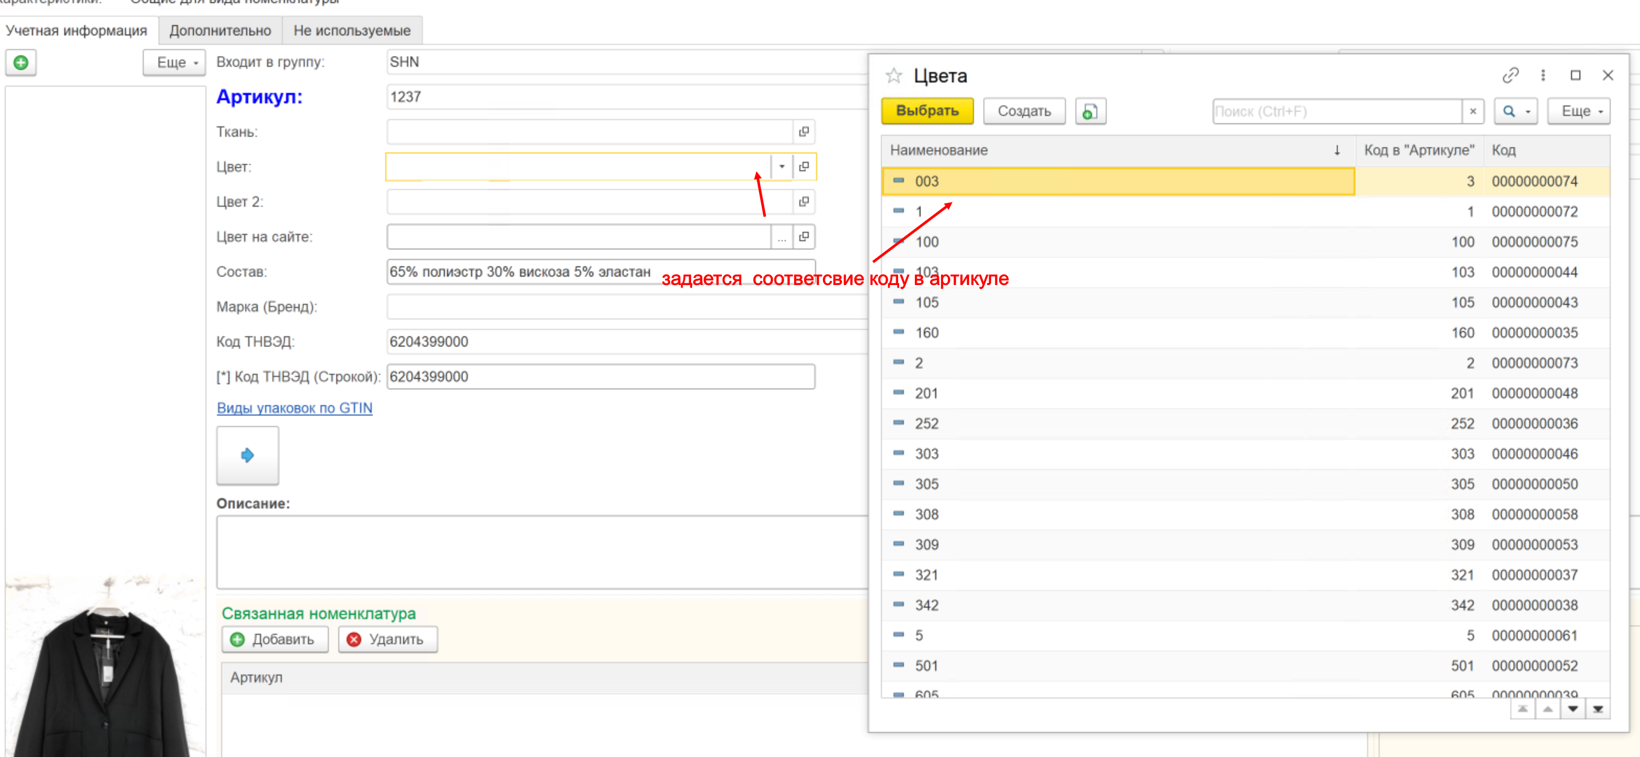

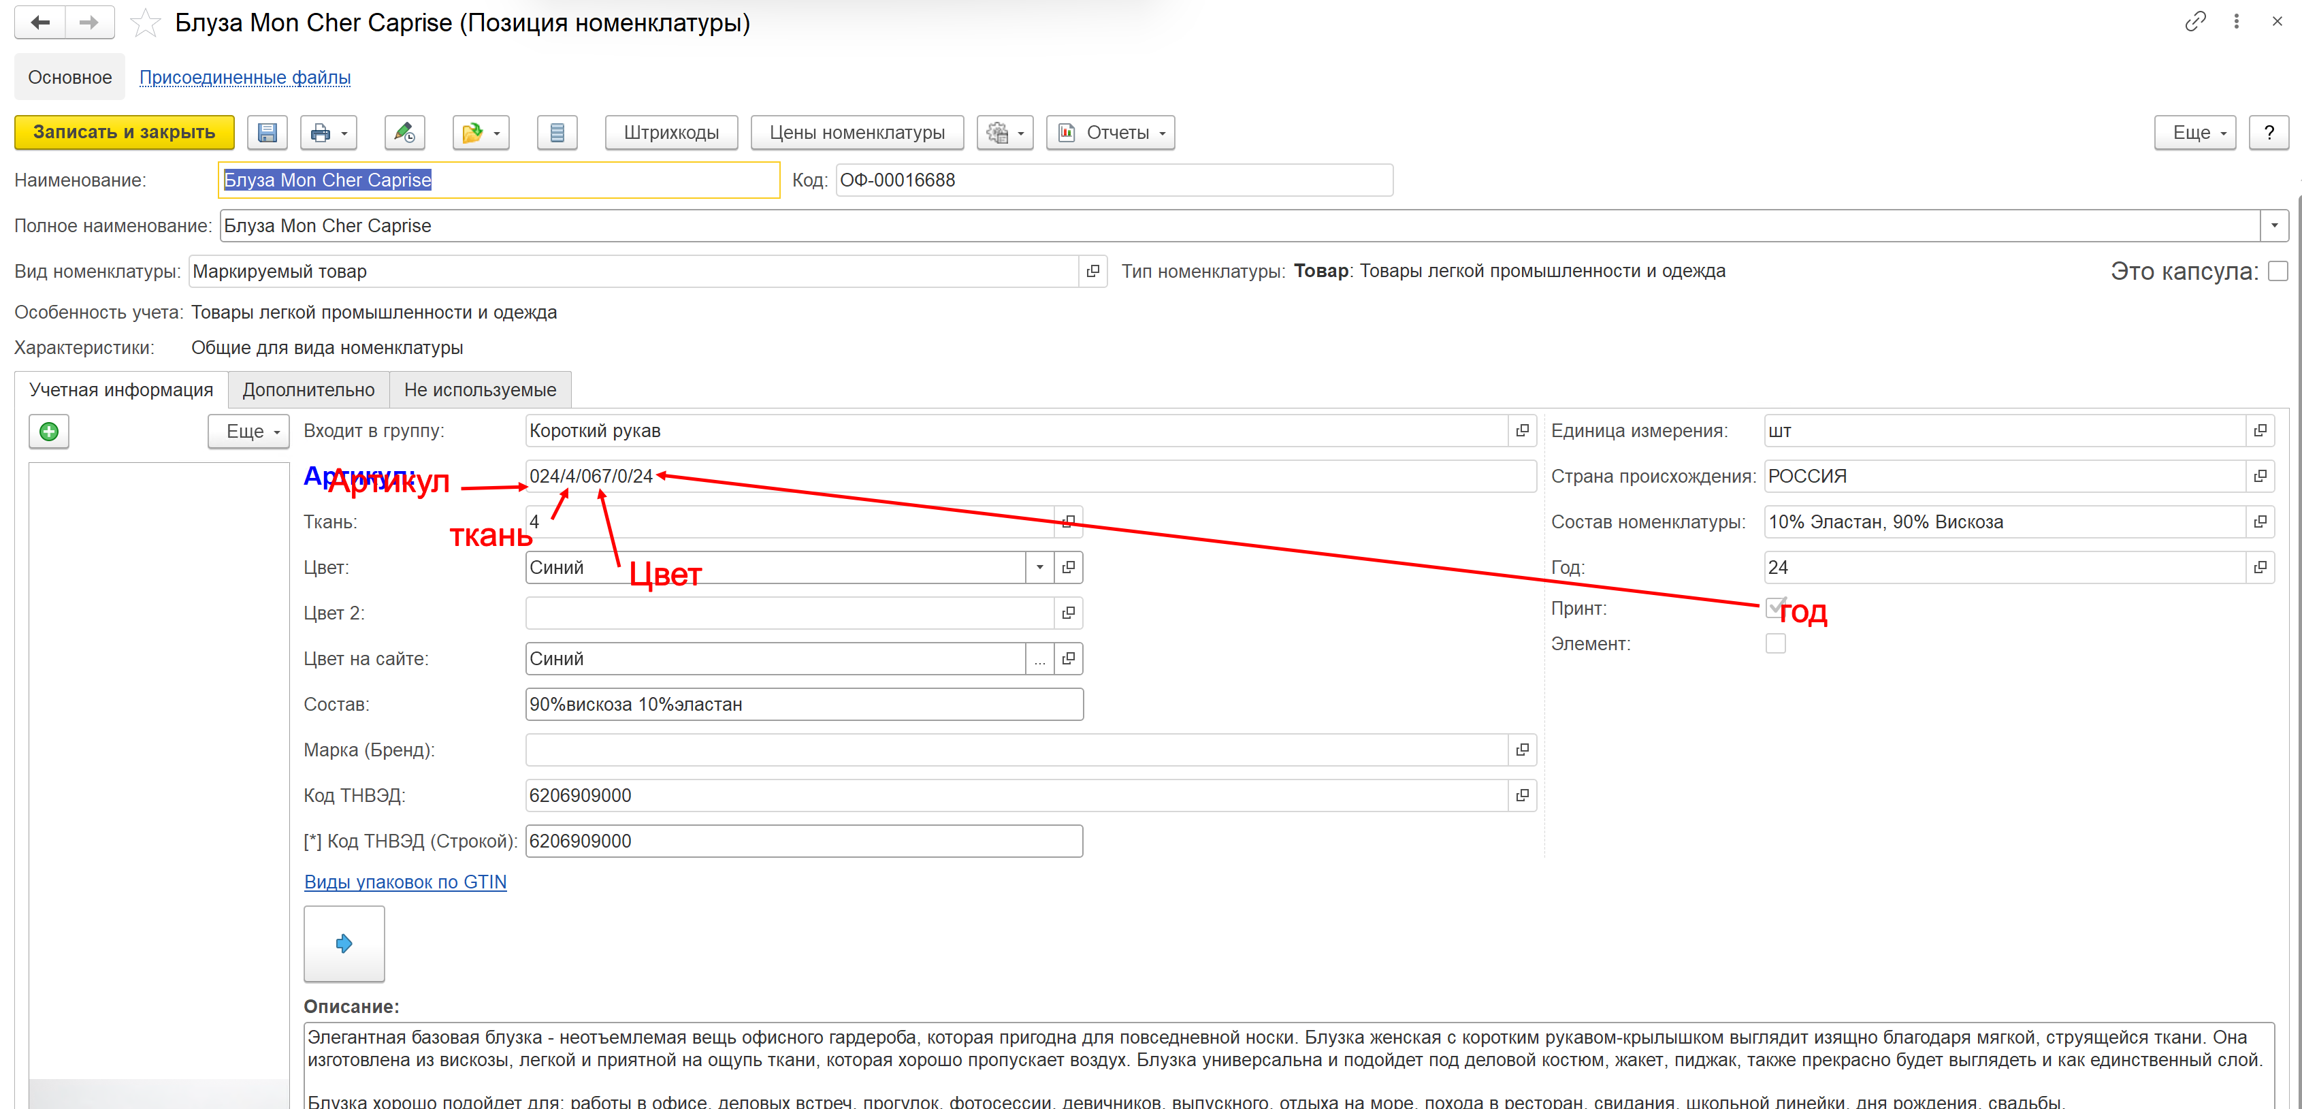

То есть, прописываю в артикуле цифры (их соответствие менеджер знает) происходит заполнение соответствующих реквизитов.

После наборе «Состав» (вручную) значения ищутся в «Состав номенклатуры» и встают соответственно состава

